疁城实验学校眼保健操评比方案
- 活动目的：
为增强学生爱眼护眼意识，提高学生眼保健操质量，促进学生养成保护视力、预防近视的良好行为习惯。学校拟在2019年5月，开展全校眼保健操的评比活动和预防近视板报评比，使学生在活动中掌握新版眼保健操的正确做法，普及科学用眼知识，提高用眼卫生水平，控制以及减少学生近视发病率，让学生终生有一双健康明亮的眼睛。
- 活动对象：
一至八年级学生
- 活动内容：
- 眼保健操评比（现场评比、5月6日至5月10日班级眼保健操检查情况）
- “预防眼保健操”板报评比，主题为：预防近视、点亮世界。
- 活动时间：
（一）准备阶段：
1、3月15日之前，制定评比标准。
2、4月22日之前，组织一至八年级各班卫生委员进行新版眼保健操的培训。
3、5月3日之前，由班主任老师利用班会课对学生进行眼保健操的指导和纠正。（眼保健操完整视频及分解视频在学校FTP：体卫科艺处下载文件夹-眼保健操视频）及开展主题为“预防近视、点亮世界”的板报制作。
- 评比阶段：
年级 | 评比时间 | 评委
一、二年级 | 5月6日12:20~12:50 | ★金奕莲、华佳、朱振宇、王晓红
三、四年级 | 5月7日12:20~12:50 | ★金奕莲、华佳、朱振宇、王晓红
五年级 | 5月8日12:20~12:50 | ★金奕莲、华佳、朱振宇、王晓红
六年级 | 5月9日12:20~12:50 | ★朱叶、王菊英、何春霞、温红卫
七年年级 | 5月10日12:20~12:50 | ★朱叶、王菊英、何春霞、温红卫
八年级 | 5月10日13:52~14:32 | ★朱叶、王菊英、何春霞、温红卫
- 活动地点：
各班班级

- 活动要求及分工：
内容 | 要求 | 时间 | 负责人
制定眼保健操评比标准制定 | 制定评分表及要求 | 3月15日之前 | 朱叶、金奕莲
组织一至八年级各班卫生委员进行新版眼保健操的培训 | 重点讲解各节眼保健操的要点，以点及面的辐射各班 | 4月22日之前 | 朱叶、金奕莲
班级学生眼保健操辅导 | 由班主任老师利用班会课对学生进行眼保健操的指导和纠正 | 5月3日之前 | 各班主任
“预防近视”主题黑板报 | 开展主题为“预防近视、点亮世界”的板报制作 | 5月3日之前 | 各班主任
中小学眼保健操规范检查 | 记录检查情况，作为评分依据 | 5月6日至5月10日 | 朱振宇、何春霞
评比评委通知及成绩汇总 | 计算名次 | 5月10日 | 朱叶、金奕莲
简讯撰写 |  | 5月10日 | 华佳
- 评分细则：
1、本次评比共设三个部分分别为“预防近视、点亮世界”板报设计占30%、眼保健操评比占50%、眼保检查日常抽查占20%。其中日常眼保健操抽查安排平时扣分一致，直至扣完20分。
2、每个年级单独计算等第，小学为一等奖1个，二等奖2个，三等奖2个。中学为一等奖2个，二等奖3个，三等奖3个。
3、获奖班级将颁发奖状并纳入班级考核。

附件一：
“预防近视”主题板报设计
（一）活动主题：
预防近视，点亮世界
（二）评比要求：
1、切合主题、内容充实
2、整体美观大方、字面分配合理
3、有创意、字迹清晰
4、有主标题、小标题、文字、图片等；标题要突出中心思想和内容，图片内容不能太少,字体类型、字体大小颜色、图种类及大小的等排版要美观得体、布局科学合理；
（三）评比规则：
书写：书写工整，文字规范，无错别字（20分）
内容：主题突出，图文并茂，内容充实（40分）
版面：版面设计合理、精美，布局大方，给人以美感（40分）
（四）评分表：
班级 | 书写（20分） | 内容（40分） | 版面（40分） | 总分（100分）
班级 | 书写工整，文字规范，无错别字 | 主题突出，图文并茂，内容充实 | 版面设计合理、精美，布局大方，给人以美感
- 评委：
中学：★何春霞、王菊英、温红卫、张强、卢红、蔡波艳、周婷。
小学：★朱振宇、王晓红、华佳、顾敏霞、张晞、王晨晴。
附件二：
眼保健操评比
（一）评比要求：
1、眼保健操穴位掌握正确。
2、做眼保健操要做到：
（1）做操时双眼合闭，姿势端正。
（2）手要清洁，指甲剪短。
（3）穴位、动作正确到位。
（4）节拍合理，用力适度。
(二)评分标准
1、指甲短，双手洁 净，按照口令做操，穴位准确，手法正确，力度适中，做操时，双眼紧闭，抬头挺胸
2、要求从“轻闭双眼 ”起，到结束时缓 缓睁开双眼，中间 不得睁眼
（三）比赛总分50分。
(1)准备姿势（5分）：
做操时闭眼，坐姿端正，精神饱满。 从“轻闭双眼”起，到结束时缓缓睁开双眼，中间不得睁眼。有一人不符合要求扣0.5分，扣完为止。
(2)个人卫生（5分）：
双手洁净，不留长指甲。有一人不符合要求扣0.5分，扣完为止。
（3）做操动作（90分）：
眼保健操共六节，每一节15分，每节又分穴位、手法、节拍三项，每一节一人错一项扣0.5分，扣完为止。
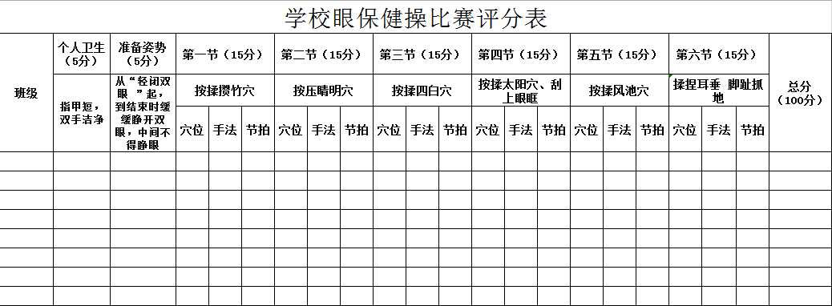
（四）评分表

